Sobre o conhecimento de primeiros socorros dos condutores:

Os automóveis clubes e as Sociedades Nacionais da Cruz Vermelha de 14 países da União Europeia promoveram em conjunto um inquérito sobre o conhecimento de primeiros socorros dos automobilistas.

De informar que, dos países participantes, existe obrigatoriedade de formação de primeiros socorros para os candidatos a condutores na Alemanha, Áustria, Croácia, Dinamarca, Eslovénia, República Checa, Sérvia, e Suíça. Na Bélgica, Espanha, França, Finlândia, Itália e Portugal não é obrigatório que os candidatos a condutores tenham formação em primeiros socorros.

Da análise aos resultados europeus, observa-se que:

- 65,8% dos entrevistados sentem-se confiantes para prestar primeiros socorros em caso de acidente, mas 82,2% não sabem todos os passos a dar no local do acidente. As pessoas têm a impressão de saber, mas, na realidade, não sabem o suficiente para prestar adequadamente os primeiros socorros.
- Apenas 35,4% dos entrevistados tem em mente manter sua própria segurança ao chegar ao local de um acidente. Um mau resultado, uma vez que deveria de ser a primeira medida a ser tomada.
- 45,3% das pessoas entrevistadas responderam que prestam primeiros socorros no local do acidente. Nos países onde é obrigatório fazer um curso de primeiros socorros enquanto candidato à carta de condução esta taxa está entre 70 a 84%. (Fazer um curso de primeiros socorros durante a formação para obter a carta de condução leva as pessoas a agirem mais).
- 68,9% dos entrevistados fazem a chamada de activação dos meios de socorro. Apesar de ser uma percentagem boa, não é suficiente, significa que 31,1% não fazem a chamada de emergência!
- Em caso de acidente, 71,2% dos entrevistados não sabem como verificar o estado geral da vítima, mesmo que, pelo menos, eles verifiquem geralmente o nível de consciência das vítimas.
- 71, 3% dos entrevistados não sabem todo o procedimento a fazer quando a vítima está inconsciente e não respira.
Em caso de paragem cardíaca, 75,1% dos entrevistados sabem que o Suporte Básico de Vida é necessário, mas somente 19,7% são capazes de realizar correctamente o Suporte Básico de Vida.
Uma boa proporção de pessoas que fizerem formação de primeiros socorros tem alguns conhecimentos de primeiros socorros – sendo as melhores competências a chamada de emergência e a posição lateral de segurança, a pior é o Suporte Básico de Vida. Mas para agir correctamente, é necessário fazer formação de recertificação e específica (relacionada com a questões de segurança rodoviária).

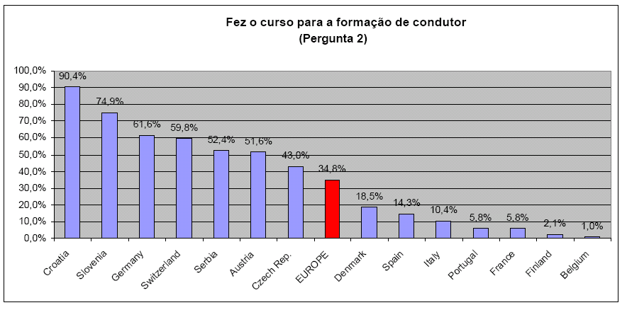
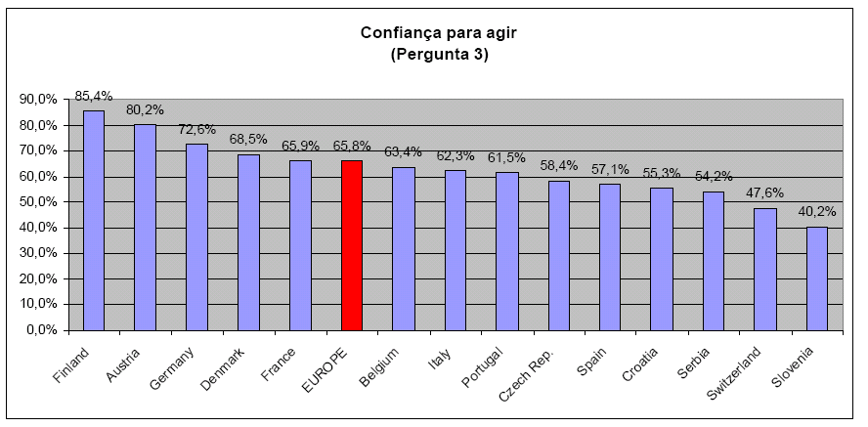
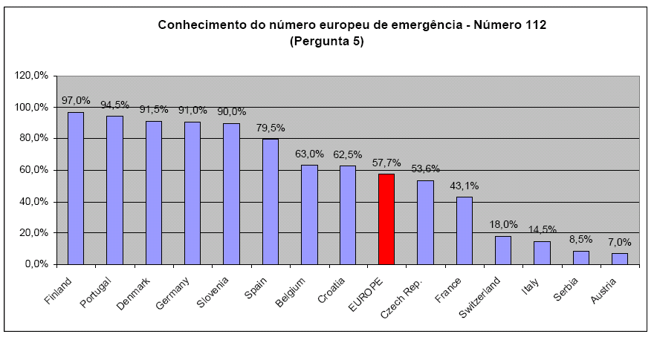
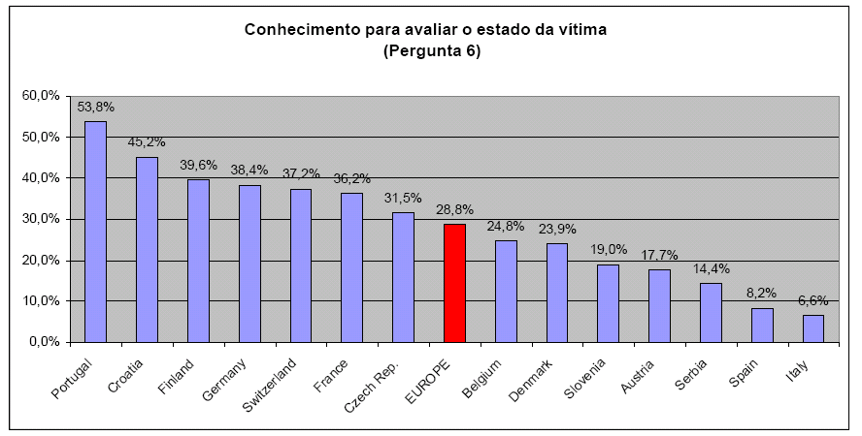
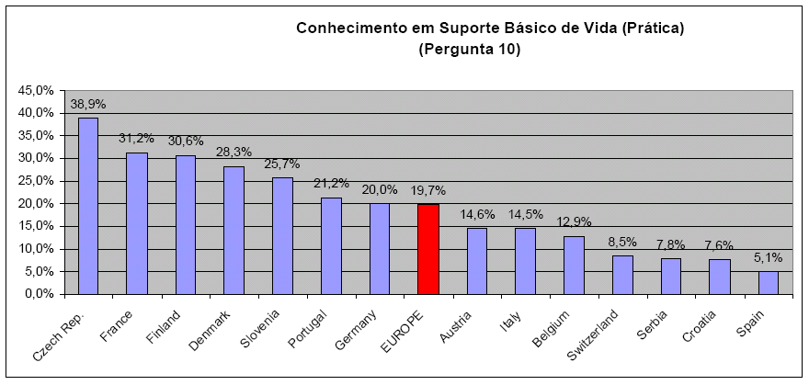

As recomendações:

Em Portugal, a legislação prevê a obrigatoriedade da prestação de auxílio. Bem como está legislado a inclusão de conhecimentos em primeiros socorros aos candidatos das cartas de condução das categorias de pesados de mercadorias e de passageiros, sendo estes conhecimentos ministrados e avaliados de forma teórica.

Estender a obrigatoriedade de formação prática em primeiros socorros a todos os candidatos à carta de condução e a respectiva formação de recertificação aumenta a capacidade de executar correctamente as técnicas de primeiros socorros.

Identificar uma pessoa que não reage quando é chamada e que não apresenta sinais de respiração (não se observam movimentos, não se escuta o som da respiração, nem se sente o ar a sair pela boca ou nariz da vítima), é fundamental para não atrasar o pedido de socorro e iniciar as manobras de Suporte Básico de Vida, permitindo aumentar a probabilidade de sobrevivência desta vítima.

Identificar uma hemorragia abundante e fazer pressão para controlar a hemorragia, é um gesto simples e fundamental para a sobrevivência da vítima do acidente.

Estes gestos e técnicas, podem ser aprendidas e treinadas num curso de primeiros socorros.

Numa formação em primeiros socorros orientada para condutores, estes deveriam adquirir no mínimo conhecimentos e competências práticas em:
- Medidas de prevenção de acidentes;
- Medidas de segurança em locais de acidentes;
- Saber comunicar aos serviços de emergência a informação relevante;
- Saber remover uma vítima em situações excepcionais de emergência (quando necessário e possível).

